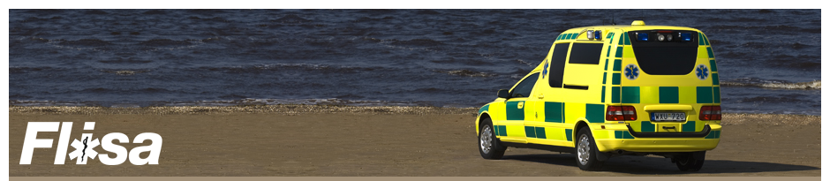  - flisa  temadag 15 maj  Kompetens och Ansvar i Framtidens Ambulanssjukvård  Årets temadag kommer handla om Framtidens kompetens i Svensk Ambulanssjukvård.  Vi kommer beröra regeringens utredning ”Framtidens specialistsjuksköterska” samt få höra Svensk Sjuksköterskeförenings remissvar på utredningen.  Vad innebär utbildningen ”Klinisk Avancerad Sjuksköterska” och är det rätt väg att gå?  Det blir även fokus på sjukvård i oländig terräng och sjukvårdens ansvarsgränser.  Varmt välkomna till en innehållsrik dag!  FLISA Temadag 15 maj 2019 09.00 – 16.00  Plats: Svenska Läkaresällskapet Stockholm  Välkommen med anmälan till Anders Sandvik på mejl anders.sandvik@regionvastmanland.se före den 7 maj,  Pris: 995:- för temadag, kaffe, lunch och kaffe  faktureras 10 dagar.  Föreningen för svensk ambulanssjukvård, Flisa är en ideell organisation, fackligt och politiskt obunden, och består av verksamhetsansvariga (verksamhetschefer), medicinskt ledningsansvariga (nätverket Slas, Sveriges medicinskt ledningsansvariga ambulansläkare i samverkan), och utbildningsansvariga (nätverket Nusa) från Sveriges samtliga sjukvårdsregioner/landsting.  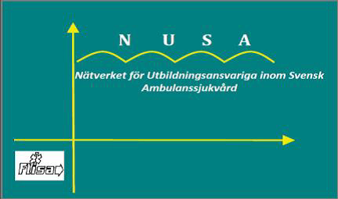 | Regeringsutredning; ”Framtidens specialistsjuksköterska”  ____  Sjukvårdens ansvars gränser  ____  Hör Svensk sjuksköterskeförening om deras remissvar på regeringsutredningen  ____  Avancerad Klinisk Sjuksköterska, är det rätt väg att gå?  ____  Sjukvård i oländig terräng  flisa  Föreningen för Ledningsansvariga Inom Svensk Ambulanssjukvård  info@flisa.nu

